ПРОГНОЗ УСТАЛОСТНОГО РЕСУРСА ПЛАСТИНЫ С ОТВЕРСТИЕМ С УЧЕТОМ РЕОЛОГИЧЕСКИ НЕУСТОЙЧИВЫХ СОСТОЯНИЙ МАТЕРИАЛА

Миронов В.И.¹, Якушев А.В.²
¹Екатеринбург, Россия; ²Санкт-Петербург, Россия

В усталостных испытаниях с контролем по деформациям и управлением от датчика обратной связи снижение сопротивления до уровня максимального напряжения цикла определяет переход на стадию закритического циклического деформирования. Точно так же, как и при статическом нагружении, эта стадия реализуема при достаточно большой жесткости испытательной машины. При этом в изменении упругих свойств материала возможны различные сценарии. В докладе рассмотрен случай снижения модуля упругости на этапе закритического циклирования вместе с сопротивлением материала.
Рассчитана чугунная пластина размерами 30х10х1,8 мм с центральным отверстием Ø3 мм. Нагружение пластины на границе кинематическое – заданным пульсирующим перемещением постоянного уровня. Введение в расчет долговечности падающей ветви ПДД приводит к замедлению развития усталостной трещины в пластине на 10,3 %.
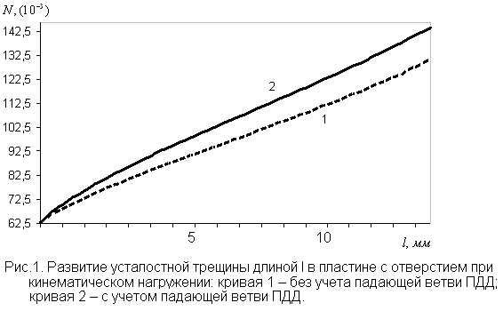
Выводы
- Реализация закритической стадии деформирования материала в элементе конструкции зависит не только от его свойств, но и от условий нагружения и геометрии самого элемента. Форма детали определяет жесткость системы нагружения наиболее опасной точки (конечного элемента) и, следовательно, устойчивость деформирования, оцениваемую в расчете скоростью сходимости итерационных процедур.
- Разрушение элемента конструкции связывается с отсутствием положения равновесия при усталостном разрушении одного или нескольких конечных элементов и последующем перераспределении напряжений. Не исключается разрушение сразу после перехода в стадию закритического циклирования, но возможно и равновесное усталостное разрушение конечного элемента, более характерное для многоцикловой усталости.
- Чередование описанных процессов равновесного усталостного охрупчивания материала и разрушения элементов при перераспределении напряжений объясняет прерывистый ступенчатый характер развития усталостной трещины.
- Модельные представления о циклической деградации свойств материала и детализация заключительной стадии циклирования нужны для корректного описания усталостного разрушения деталей конструкций и машин.

